**Sistema secuencial síncrono que detecte las secuencias ‘010’ y ‘101’**

Definimos los estados mínimos necesarios:

* Tener ‘10’ es el mismo estado que tener ‘010’ o ‘110’. Ambas llevan al mismo estado siguiente.
* 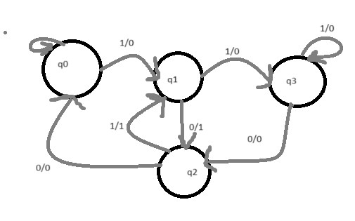
* q0:0
* q1:1
* q3:11
* q2:10

**Realizar carga asíncrona en un biestable JK**

* Se utilizan las entradas ‘PRESET’ y ‘CLEAR’
* Sea Xi la variable que se quiere cargar, y ‘LOAD’ la señal que indica cuándo se carga.
* PRESET = Load * Xi
* CLEAR = Load * ¬Xi

**`**

| Load | Xi | Ji | Ki |
| --- | --- | --- | --- |
| 0 | 0 | 0 | 0 |
| 0 | 1 | 0 | 0 |
| 1 | 0 | 0 | 1 |
| 1 | 1 | 1 | 0 |
| Ji = Load*¬xi, Ki=Load*xi | | | |

* Se puede incluír una variable de entrada más que sea el estado actual del biestable (Q), que sería un circuito más completo pero es más costoso.
* El circuito actual no considera el estado actual pero por lo menos puede fijar 0 y 1.
* Mediante el uso de un multiplexor, se asegura que la entrada de Ki es:
  + 1 si Load=0
  + Load*Xi si Load=1
* En la entrada Ji se hace otro multiplexor:
  + 1 si Load=0
  + Load*¬x si Load=1

**Contador de la secuencia 2,3,6,7 en 4 bits:**

| q1 | q2 | q3 | q4 | x3 | x2 | x1 | x0 | Ls |
| --- | --- | --- | --- | --- | --- | --- | --- | --- |
| 0 | 0 | 0 | 0 | X | X | X | X | 0 |
| 0 | 0 | 0 | 1 | X | X | X | X | 0 |
| 0 | 0 | 1 | 0 | X | X | X | X | 0 |
| 0 | 0 | 1 | 1 | 0 | 1 | 1 | 0 | 1 |
| 0 | 1 | 0 | 0 | X | X | X | X | 0 |
| 0 | 1 | 0 | 1 | X | X | X | X | 0 |
| 0 | 1 | 1 | 0 | X | X | X | X | 0 |
| 0 | 1 | 1 | 1 | 0 | 0 | 1 | 0 | 1 |
| 1 | 0 | 0 | 0 |  |  |  |  |  |
| 1 | 0 | 0 | 1 |  |  |  |  |  |
| 1 | 0 | 1 | 0 |  |  |  |  |  |
| 1 | 0 | 1 | 1 |  |  |  |  |  |
| 1 | 1 | 0 | 0 |  |  |  |  |  |
| 1 | 1 | 0 | 1 |  |  |  |  |  |
| 1 | 1 | 1 | 0 |  |  |  |  |  |
| 1 | 1 | 1 | 1 |  |  |  |  |  |